SB9 Scheda creata il 18 giugno 2026
Descrizione storico-bibliografica
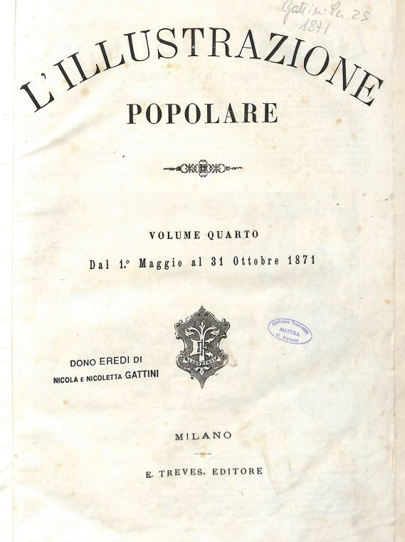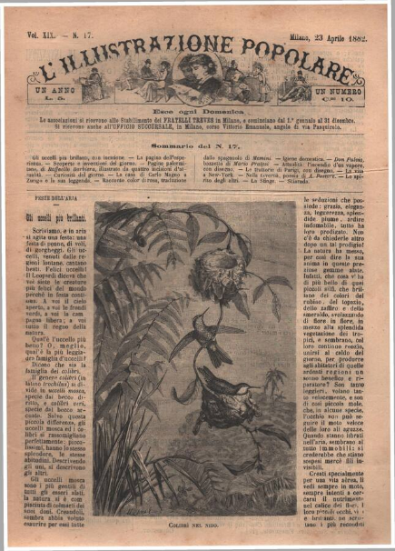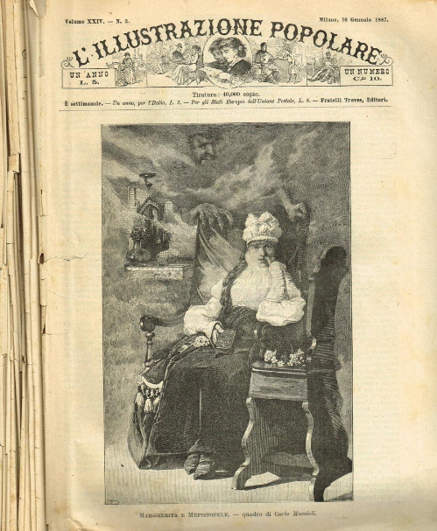
[L']*illustrazione popolare. - Anno 1, n. 1 (7 novembre 1869)-anno 47, n. 125 (gennaio 1917). - Milano : E. Treves, [1869]-1917. – 49 volumi : ill. ((Bisettimanale, poi settimanale. - Dal n. 42 (15 settembre 1895) diventa: Illustrazione popolare : giornale per le famiglie. - TO00185895
Ha come supplemento: La *guerra europea del 1914 [PN1914.92]
Soggetto: Periodici illustrati – Italia – 1869-1917
Copia digitale: 1869-1916
Altre copie: 1869-1874; 1884; 1887; 3(1870); 4(1871); 5(1871)-6(1872); 20(1883); 21(1884); 23(1887); 26(1889)

Informazioni storico-bibliografiche
L'Illustrazione popolare (nasce il 7 novembre 1869; dal n. 42 del 15 settembre 1895 diventa Illustrazione popolare. Giornale per le famiglie), inizialmente bisettimanale, poi settimanale (dal 15 febbraio 1872)^{[6]} (versione digitalizzata). https://it.wikipedia.org/wiki/Fratelli_Treves.

